Decoding Lab – Process

第一部分解码：
首先理解extract_message1效果是从start+1开始，每个stride取前stride-1个字符
观察密文可以看出，目标是：
使start = 9, stride = 3
方法是：
通过void process_keys12函数，修改dummy的值

1. 向start和stride赋值：
start = (int)(*(((char *) &dummy)));
即start取了dummy的第一个字节，我们希望start=9

stride = (int)(*(((char *) &dummy) + 1));
stride取了dummy的第二个字节，我们希望stride=3

所以要让dummy = 0x00000309

2. 看main函数的汇编，可以看出：
start: rbp-0x4
stride: rbp-0x8
dummy: rbp-0x1c
key1: rbp-0x20
key2: rbp-0x24
key3: rbp-0x28
key4: rbp-0x2c
key1的地址与dummy低了4个字节

3. 随后我们执行函数process_keys12：
void process_keys12 (int * key1, int * key2) {
*((int *) (key1 + *key1)) = *key2;
}
key1相当于main函数里参数key1的地址，即main里的rbp-0x20，要让(int *) (key1 + *key1)指向main中dummy的地址rbp-0x1c，*key1取1即可
等式左边：
*((int *) (key1 + *key1)) <-> *(rbp - 0x20 + 0x04) <-> *(rbp - 0x1c) <-> *dummy

我们在main中将*key2取成777，所以该函数等价于*dummy = 0x0309
在内存中，dummy变成：09 03 00 00

综上，命令行参数key1=1，key2=777，第一阶段解码完成
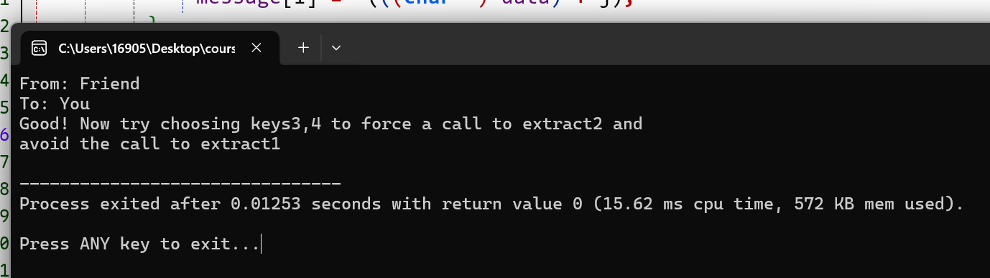

第二部分解码：
main函数中，有这么一段：
if (key3 != 0 && key4 != 0) {
process_keys34(&key3, &key4);
}
msg1 = extract_message1(start, stride);
if (*msg1 == '\0') {
process_keys34(&key3, &key4);
msg2 = extract_message2(start, stride);
printf("%s\n", msg2);
}
目标是：
通过执行msg2 = extract_message2(start, stride);完成解码
方法是：
修改process_keys34(&key3, &key4)返回地址跳过msg1 = extract_message1(start, stride)的执行，直接执行extract_message2(start, stride)

1.看函数process_keys34 (int * key3, int * key4)序言部分(prologue)
0x00007ff6afd2154d <+0>: push rbp
0x00007ff6afd2154e <+1>: mov rbp,rsp
0x00007ff6afd21551 <+4>: mov QWORD PTR [rbp+0x10],rcx
0x00007ff6afd21555 <+8>: mov QWORD PTR [rbp+0x18],rdx
这里的key3相当于main函数里的&key3，这里的key4相当于main函数里的&key4
可以看出，首先压栈的是rbp，key3放在rbp+0x10的位置，key4放在rbp+0x18的位置。根据栈帧结构（自高地址到低地址：arguments -> return addr -> rbp），等会儿要返回的地址应该位于rbp+0x08，这正是我们要修改的目标

2. 看函数process_keys34 (int * key3, int * key4)
void process_keys34 (int * key3, int * key4) {
*(((int64_t *)&key3) + *key3) += *key4;
}
&key3 == rbp+0x10，*key3即main函数里key3的值，为了让((int64_t *)&key3) + *key3指向rbp+0x08，*key3==-1即可。
等式左边：
*(((int64_t *)&key3) + *key3) <-> *(rbp + 0x10 - 8*1) <-> *(rbp + 0x08)

3. 看main函数中语句的指令地址
msg1 = extract_message1(start, stride);
0x00007ff7c81c17d5 <+281>: mov edx,DWORD PTR [rbp-0x8]
0x00007ff7c81c17d8 <+284>: mov eax,DWORD PTR [rbp-0x4]
0x00007ff7c81c17db <+287>: mov ecx,eax
0x00007ff7c81c17dd <+289>: call 0x7ff7c81c1594 <extract_message1>
0x00007ff7c81c17e2 <+294>: mov QWORD PTR [rbp-0x10],rax
114
115 if (*msg1 == '\0') {
0x00007ff7c81c17e6 <+298>: mov rax,QWORD PTR [rbp-0x10]
0x00007ff7c81c17ea <+302>: movzx eax,BYTE PTR [rax]
0x00007ff7c81c17ed <+305>: test al,al
0x00007ff7c81c17ef <+307>: jne 0x7ff7c81c182a <main+366>

116 process_keys34(&key3, &key4);
0x00007ff7c81c17f1 <+309>: lea rdx,[rbp-0x2c]
0x00007ff7c81c17f5 <+313>: lea rax,[rbp-0x28]
0x00007ff7c81c17f9 <+317>: mov rcx,rax
0x00007ff7c81c17fc <+320>: call 0x7ff7c81c154d <process_keys34>

117 msg2 = extract_message2(start, stride);
0x00007ff7c81c1801 <+325>: mov edx,DWORD PTR [rbp-0x8]

所以，原本指令执行流会返回到0x00007ff7c81c17d5，我们现在希望它返回到0x00007ff7c81c1801，直接执行msg2 = extract_message2(start, stride);
0x00007ff7c81c1801 - 0x00007ff7c81c17d5 = 0x02c = 44
所以key4取44即可，我们有：
*(((int64_t *)&key3) + *key3) += *key4
等价于*(rbp + 0x08) += *key4
等价于0x00007ff7c81c17d5 += 44

命令行参数key1=1，key2=777，key3=-1，key4=44，第二阶段解码完成
